BFS

1. 알고리즘 설명

BFS란 ?

다차원 배열에서 각 칸을 방문할 때 너비를 우선으로 방문하는 알고리즘

그래프 자료구조

정점과 간선으로 이루어진 자료구조

2. 예시

(1) 시작하는 칸을 큐에 넣고 방문했다는 표시를 남긴다.

(2) 큐에서 원소를 꺼내어 그 칸에 상하좌우로 인접한 칸에 대해 3번을 진행

(3) 해당 칸을 이전에 방문했다면 아무 것도 하지 않고, 처음으로 방문했다면 방문했다는 표시를 남기고 해당 칸을 큐에 삽입

(4) 큐의 빌 때까지 2번을 반복

모든 칸이 큐에 1번씩 들어가므로 시간복잡도는 칸이 N개일 때 O(N).

3. 코드 외우기

(1) 코드

(2) 주의사항

1. 시작점에 방문했다는 표시를 남기지 않는다.
2. 큐에 넣을 때 방문했다는 표시를 하는 대신 큐에서 빼낼 때 방문했다는 표시를 남겼다.
3. 이웃한 원소가 범위를 벗어났는지에 대한 체크를 잘못했다.

4. 응용

(1) 응용 1 : 거리 측정 (BOJ 2178) 미로탐색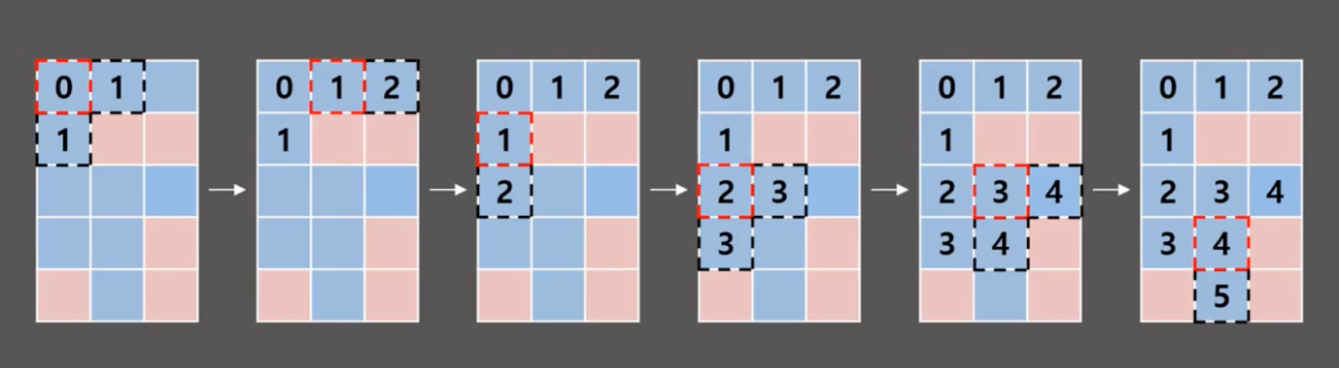

(2) 응용 2 : 시작점이 여러 개일 때 (BOJ 7576) : 토마토

(3) 응용 3 : 시작점이 두 종류일 때 (BOJ 4179) : 불

(4) 응용 4 : 1차원에서의 BFS (BOJ 1697) : 숨바꼭질